MEDIENINFORMATION
OPEN MIND optimiert CAM-Software für die NC-Programmierung
CAM-Komplettlösung hyperMILL® jetzt noch leistungsstärker
Wessling, 6. Dezember 2021 – Mehr Features, optimierte Strategien, wichtige Erweiterungen: OPEN MIND hat seine CAM-Software hyperMILL® für die maschinen- und steuerungsunabhängige NC-Programmierung aufgerüstet. Dazu gehören Optimierungen für hyperMILL® VIRTUAL Machining, die Erweiterungen der 5-Achs-Strategien für bessere Ergebnisse hinsichtlich der Oberflächenqualität, neue Optionen bei den 2D-Funktionalitäten sowie effiziente Neuerungen im Bereich der Elektrodenfertigung für ein noch komfortableres und schnelleres Programmieren.
Unter der Maxime NC-Code sicher generieren, optimieren und simulieren lassen sich mit hyperMILL® VIRTUAL Machining sämtliche Prozessschritte in der CNC-Fertigung für eine optimale Prozesskontrolle abbilden. Die modular aufgebaute Technologie unterstützt jetzt auch additive Bearbeitungsprogramme. Das Modul Optimizer mit leistungsstarken Optimierungsalgorithmen für eine effiziente Gestaltung der Mehrachsbearbeitung verfügt als Neuerung zusätzlich über die Funktion „Optimierte Tisch-Tisch-Logik“ für eine einfache Programmierung und zur Reduktion von Nebenzeiten. Dabei berechnet der Optimizer mit einem vom Anwender gewählten Abstandswert automatisch die Sicherheitsabstände und nutzt hierbei das in der Jobliste gewählte Rohteil, Bauteil und Spannmittel. Der definierte Abstand wird zu allen Komponenten eingehalten, und die Bewegungsabläufe werden automatisch optimiert. Somit ist es noch einfacher, die idealen Verbindungsbewegungen zu generieren. Für ein Plus an Sicherheit bei der Werkzeugeingabe sorgt das neue Feature der direkten Datenübertragung im Modul CONNECTED Machining. Statt der bisher üblichen manuellen Eingabe werden die Parameter direkt von hyperMILL® an die Steuerung übertragen.

Die nahtlose Verschmelzung von virtueller und realer Welt
Die drei Module von hyperMILL® VIRTUAL Machining für die nahtlose Verschmelzung von virtueller und realer Welt bilden das Herzstück der sicheren Simulationslösung. Im Modul Center werden reale Bearbeitungssituationen mit der Maschine und Steuerung virtuell abgebildet und NC-Code-basiert simuliert. Im Modul Optimizer sorgen leistungsstarke Optimierungsalgorithmen für eine effiziente Gestaltung der Mehrachsbearbeitung. Automatisch wird hier die beste Anstellung für eine perfekte Bearbeitung identifiziert. Das Modul CONNECTED Machining ermöglicht eine tiefgehende Vernetzung und Synchronisation mit der Maschine.
Intelligente Bauteilausrichtung auf Knopfdruck
Ein weiteres Tool für mehr Effizienz und Wirtschaftlichkeit in der Bearbeitung ist die intelligente Bauteilausrichtung im CAM in Echtzeit mit hyperMILL® BEST FIT. Mittels 3D-Messung wird das unausgerichtete Bauteil auf der Maschine angetastet und die Messpunkte in Form eines Messprotokolls zurück an das CAM gesendet. Anschließend passt hyperMILL® BEST FIT den NC-Code exakt an die reale Bauteilposition an. Der angepasste NC-Code wird anschließend in der virtuellen Maschine auf der tatsächlichen Aufspannsituation simuliert und automatisch optimiert.
5-Achs-Radialbearbeitung mit vier Neuerungen
Bearbeitungsstrategien für 2,5D-, 3D-, HSC-, Fräsdreh- und 5-Achs-Applikationen bieten für jede Fertigungssituation die optimale Lösung. Im Bereich 5-Achs-Radialbearbeitung setzen die neuen Verbesserungen in der CAM-Software Maßstäbe in der Blasformbearbeitung. Mit der neuen Zustellstrategie „Fließend äquidistant“ ist es erstmals möglich, auch für senkrechte und schwierige Bereiche Werkzeugwege mit konstanten Zustellungen zu erstellen. Dadurch lassen sich diese Bereiche in die übrige Bearbeitung integrieren und in einem Schritt bearbeiten. Es wird eine übergangsfreie Bearbeitung in sehr hoher Oberflächenqualität gewährleistet.
Eine neue Hinterschnitterkennung erkennt Hinterschnitte automatisch und passt auf Wunsch die Bearbeitung daraufhin an. Dadurch können Hinterschnittbereiche ohne manuellen Aufwand übersprungen werden. Eine Erstellung von Zusatzflächen ist nicht mehr nötig.
Ein dedizierter Modus für 3-Achs-Machinen vereinfacht die Nutzung der Radialbearbeitung auf diesen Maschinen enorm und die Nutzung der Funktion „Sanftes Überlappen“ kann für den allgemeinen Fräsbereich und somit ohne Auswahl einer Begrenzungskurve verwendet werden. Das „Sanfte Überlappen‘ verblendet die Übergänge zwischen zwei Flächen, die beispielsweise in unterschiedlichen Bearbeitungsrichtungen gefräst wurden. Das Ergebnis sind optimal übergangsfreie Oberflächen.
Drehprozesse noch schneller und leichter programmieren
Zwei neue Featuretypen erleichtern und beschleunigen das Programmieren von Drehprozessen enorm. Bauteilbereiche zum Drehen oder Stechen werden zuverlässig erkannt, strukturiert und angezeigt. Dabei teilt hyperMILL® die erkannten Features automatisch in mehrere Bereiche auf, die gedreht, stechend oder mit beiden Technologien bearbeitet werden können. Der Anwender spart viel Zeit bei der Konturauswahl und der Programmierung und hat dabei vollen Zugriff auf alle erkannten Konturen. Mittels VIRTUAL Tool und Makrotechnologie können Bauteile mit nur wenigen Mausklicks automatisiert programmiert werden.
Weiterhin bietet hyperMILL® nun die Möglichkeit, beidseitige Bearbeitungen auf Maschinen mit Haupt- und Gegenspindel komfortabel zu programmieren. Die Bearbeitungsjobs werden einfach unter den Containern „Hauptspindel“ und „Gegenspindel“ programmiert und somit der jeweiligen Bearbeitungsseite zugewiesen. Das Bauteil bzw. das Stangenmaterial wird – mit oder ohne Abstechen – mit dem neuen Übergabejob transferiert. Die NC-Ausgabe von Hauptseite, Gegenseite und Bauteilübergabe erfolgt in einem durchgängigen NC-Programm mit einem Maschinenmodell und einem Postprozessor. Mit dem Release 2022.1 werden Maschinen vom Typ DMG MORI CTX unterstützt. Weitere Hersteller und Maschinentypen folgen.
Zeitsparend Erodierwege ändern mit hyperCAD®-S Electrode
Mit der einfachen Erstellung und nachträglichen Änderung von Verfahrwegen beim Erodierprozess mit hyperCAD®-S Electrode entfällt für den Anwender das Programmieren an der Steuerung. Um die Verfahrwege zu erstellen, stehen dem Anwender drei neue Modi zur Verfügung. Weitere Verbesserungen, zum Beispiel über neue 2D-Funktionalitäten, finden interessierte Leser unter https://www.openmind-tech.com/de/cam/neu-in-hypermill-2022-1.html.

Verfügbares Bildmaterial
Folgendes Bildmaterial steht druckfähig im Internet zum Download bereit:
https://kk.htcm.de/press-releases/open-mind/
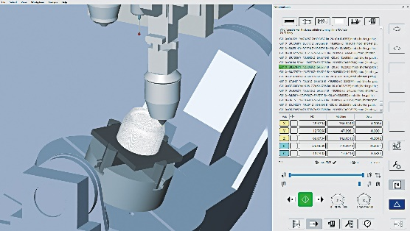  Quelle: OPEN MIND  hyperMILL® VIRTUAL Machining: NC-Code-Simulation additive Werkzeugwege | 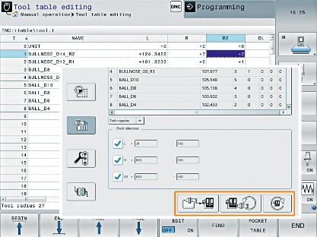  Quelle: OPEN MIND  Werkzeuginformationen direkt an die Steuerung übertragen für mehr Sicherheit

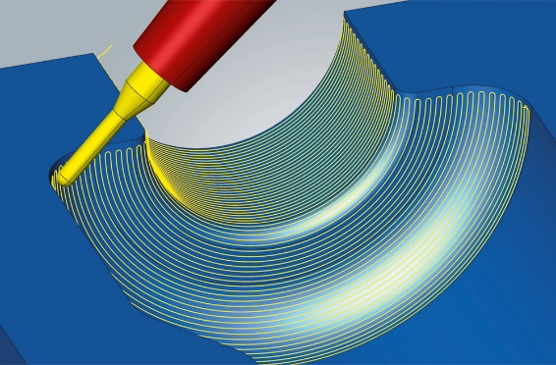  Quelle: OPEN MIND  Neue Zustellstrategie für beste Oberflächenqualitäten: 5-Achs-Radialbearbeitung | 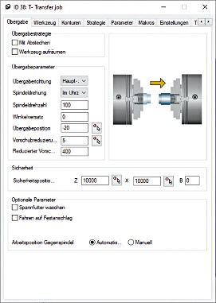  Quelle: OPEN MIND  Einfache Programmierung von Haupt- und Gegenspindelbearbeitungen

Verfügbares Videomaterial
Folgendes Videomaterial finden Sie in unserem YouTube-Kanal:
https://youtu.be/dan_bQe7obg
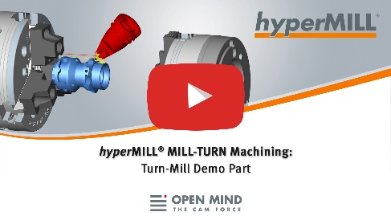
Quelle: OPEN MIND

hyperMILL® 2022.1: Haupt- & Gegenspindel Unterstützung; CAM-Software

Über die OPEN MIND Technologies AG
Die OPEN MIND Technologies AG zählt weltweit zu den gefragtesten Herstellern von leistungsfähigen CAM-Lösungen für die maschinen- und steuerungsunabhängige Programmierung.
OPEN MIND entwickelt bestens abgestimmte CAM-Lösungen mit einem hohen Anteil an einzigartigen Innovationen für deutlich mehr Performance – bei der Programmierung sowie in der zerspanenden Fertigung. Strategien wie 2,5D-, 3D-,
5-Achs-Fräsen sowie Fräsdrehen und Bearbeitungen wie HSC und HPC sind in das CAM-System hyperMILL® integriert. Den höchstmöglichen Kundennutzen realisiert hyperMILL® durch das perfekte Zusammenspiel mit allen gängigen CAD-Lösungen sowie eine weitgehend automatisierte Programmierung.
Weltweit zählt OPEN MIND zu den Top 5 CAD/CAM-Herstellern, laut „NC Market Analysis Report 2021“ von CIMdata. Die CAD/CAM-Systeme von OPEN MIND erfüllen höchste Anforderungen im Werkzeug-, Formen- und Maschinenbau, in der Automobil- und Aerospace-Industrie sowie in der Medizintechnik. OPEN MIND engagiert sich in allen wichtigen Märkten in Asien, Europa und Amerika und gehört zu der Mensch und Maschine Unternehmensgruppe.

Hauptsitz:
OPEN MIND Technologies AG, Argelsrieder Feld 5, 82234 Weßling, Deutschland
Tel.: +49 8153 933-500, Fax: +49 8153 933-501
E-Mail: Info@openmind-tech.com, Homepage: www.openmind-tech.com

Ansprechpartner für die Presse:
HighTech communications GmbH
Brigitte Basilio
Brunhamstraße 21
81249 München
Deutschland
Tel.: +49 89 500778-20
Fax: +49 89 500778-77
E-Mail: b.basilio@htcm.de
Homepage: www.htcm.de

